II. CR 배경의 강도 분포 특성

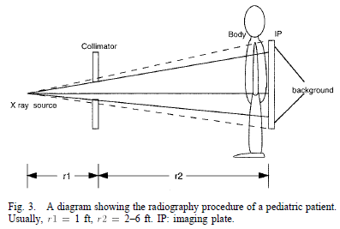

일반적으로 X선 시준기로 인해 CR 영상의 배경이 생성된다. 그림 3은 소아과 환자의 X선 촬영 절차를 보여준다. 대부분의 콜리메이터는 X선의 감쇠기로 간주될 수 있다. 영상판(IP)의 감도에 따라 콜리메이터로 덮인 다양한 신체 부위로 인해 배경의 강도가 균일하지 않을 수 있다.

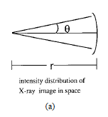 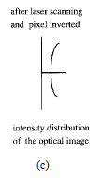

우선, CR의 해부학적 정보는 무시하자.

배경, 그리고 X선 빔이 점원이라고 가정한다.

그림 4(a)와 같이. 그 다음 강도 분포 I 는 구형함수다. $I\left(θ,r\right)=a_{0}\cos^{2}{θ}∕r^{2}$ (1) 라고 표현될 수 있다.

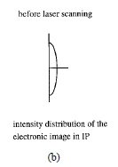

IP에 저장된 균일한 잠영 이미지의 강도 분포는 그림 4(b)와 같다. IP를 레이저로 스캔한 후, 잠재 이미지에서 생성된 광학 영상이 디지털 이미지로 변환되며, 강도 분포는 그림 4(c)에 나타나 있다. 때로는 콜리메이터의 두께가 부족하거나 IP의 고감도 또는 콜리메이터 중심이 IP의 중심과 정렬되지 않아 보형물, 마커 등 다른 외부 물체와 결합된 해부학적 부분이 배경에 투영되기도 한다. CR 영상에서 배경의 모양과 강도(또는 픽셀 값) 분포는 대개 비대칭적이고 복잡하다. 그림 5(a)–(c)는 그림 6.에 표시된 CR 영상에서 화살표 a, b, c로 표시된 세 곳의 서로 다른 위치에서 배경 강도 분포 곡선의 예를 보여준다. 그림 5(a)는 순수한 배경 분포이며, 그림 5(b)는 외부 마커 정보와 결합된 배경 분포다. 그림 5(c)는 부분 배경 및 부품의 분포다.

그림은 논문 참조



IV. RECOGNITION OF BACKGROUND IN CR IMAGES

IV. CR 영상의 배경 인식

1. 배경 가장자리 결정을 위한 잠재적 픽셀 샘플링

CR 배경 인식 또는 제거의 핵심 단계는 배경 가장자리를 찾는 것이다. 모든 가장자리의 위치와 방향을 알아내기 위해서는 고려 중인 화소의 각도와 값을 사용할 필요가 있다. 가장자리의 픽셀 값은 일반적으로 크게 달라지기 때문에, 예를 들어 임계값보다 큰 그라데이션이 있는 점이나 픽셀 값의 표준 편차가 경험적으로 결정된 임계값을 초과하는 점 등을 찾는 등, 이러한 변동을 감지하는 방법이 많다. 여기서는 그라데이션 방법을 사용한다.

우리는 첫번째로 CR이미지를 미분하고 모든 픽셀에 대하여 $V\left(x,y\right)=ρ\left(x,y\right)e^{-iθ(x,y)}$ 를 구한다. 여기서 $ρ\left(x,y\right)={[{(∂I∕∂x)}^{2}+{(∂I∕∂y)}^{2}]}^{1/2}$ 이고 $θ(x,y$)= $\tan^{-1}{[{\left({∂I}/{∂x}\right)}^{}/{(∂I∕∂y)}^{}]}^{}.$ 이다.

그라데이션 이미지를 구성하는 모든 V의 컬렉션을 고려하십시오. 가로 방향의 모든 라인에 대해 오른쪽에서 왼쪽으로 이미지 측면을 스캔하고, 다음 세 가지 기준에 따라 각 라인에서 하나의 픽셀을 선택한다.

1. 픽셀의 그라데이션 $s_{d}[=ρ(x,y)]$ 가 임계값 $T_{g}$ (경험적으로 결정됨)보다 크거나 $S_{d}>T_{g}$
2. 이 픽셀의 위치는 V의 오른쪽에 있다.
3. 그것은 이미지의 오른쪽 경계선에 가장 가깝다.

어떤 선은 이러한 조건을 만족하는 픽셀을 가질 수 있으며, 어떤 선은 해당 선에 이 세 가지 조건을 모두 만족시키는 픽셀이 없기 때문에 그렇지 않을 수도 있다.

이제, 우리는 픽셀 배열{$E_{i}\left(x,y\right),i=1,2,3…n$}을 가지고 있는데, 여기서 n은 조건을 만족하는 총 픽셀 수입니다. 이러한 픽셀 중 일부는 CR 이미지 배경의 가장자리에 있을 수 있으며 일부는 그렇지 않을 수 있다. 마찬가지로, 우리는 이미지의 왼쪽, 위쪽, 아래쪽에 픽셀 배열을 형성한다. 이러한 픽셀 배열을 선택하는 절차는 오른쪽과 유사하며, 유일한 차이점은 스캔 방향과 "오른쪽"을 적절한 위치로 변경하는 것이다.

*B. Filtering and Angle Recognition of Background Edge Pixels(B. 배경 에지 픽셀의 필터링 및 각도 인식)*

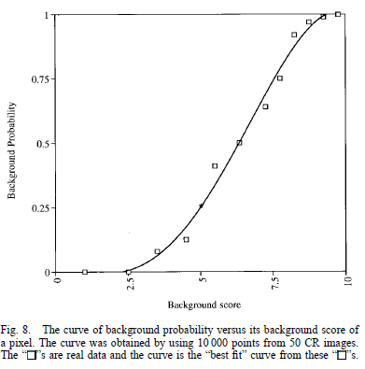

다음으로 CR 배경과 가장자리에 속하는 {E}의 픽셀을 필터링한다. 다시 한 번 그 이미지의 오른쪽 면을 생각해 봅시다. 이는 픽셀 배경 확률과 각도 정보를 사하여 두 단계로 이루어질 수 있다. 먼저 섹션 III에 설명된 방법을 사용하여 {E}의 모든 픽셀 오른쪽의 점수를 계산한다. 픽셀의 점수가 획득되면 그림 8의 곡선을 사용하여 이 픽셀의 배경 확률을 결정한다. 점수가 8점 이상이면(점수마다 만점은 10점이다) 배경화소일 확률은 거의 1점이다. 그리고 나서, 이 픽셀은 배경에 속하는 잠재적 후보로 걸러진다.

이 알고리즘을 {E}에 적용한 후 새 픽셀 배열 {E}을(를) 얻으며 {E}의 대부분의 픽셀이 백그라운드에 속해야 한다.

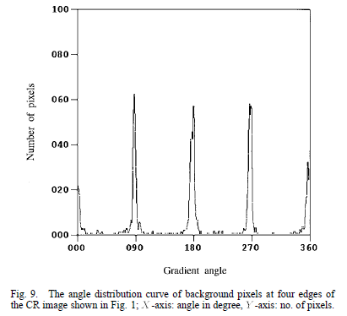



의 픽셀이 배경 가장자리에 있으려면 다른 두 조건을 충족해야 한다. 첫째, 픽셀 값은 배경 가장자리 조건을 만족시켜야 한다. 이는 다음과 같이 결정할 수 있다. 오른쪽 가장자리를 고려하십시오. 왼쪽 가장 가까운 픽셀 평균 강도와 $\{{E'}_{j}\}$ 에서 픽셀 평균 강도의 차이가 오른쪽 가장 가까운 이웃이 있는 이 픽셀의 강도보다 크면 이 픽셀이 가장자리에 있다. 수학적으로 $I_{1}$ 이 $\{{E'}_{j}\}$ 에서 $P_{1}$ 의 평균 픽셀 값이라면 $I_{L}$ 은 왼쪽 $P_{1}$ 의 평균 픽셀 값이고, $I_{R}$ 은 오른쪽의 조건이며, 조건은 $I_{1}-I_{L}>I_{R}-I_{1}$ 이다. 두 번째 조건은 첫 번째 조건을 만족하는 $\{{E'}_{j}\}$ 의 모든 픽셀의 그라데이션 각도가 거의 동일한 값을 가져야 한다는 것이다. 대부분의 콜리메이터 가장자리는 직선이기 때문에 배경 가장자리는 직선이어야 한다. 가장자리에 있는 $\{{E'}_{j}\}$ 픽셀의 그라데이션 방향은 거의 같고 가장자리에 수직이어야 하므로, 그라데이션 각도의 분포(또는 픽셀 수)는 최대값(또는 피크)에 도달해야 한다. 가장자리의 모든 Gradient 각도는 최대값에 해당하는 $θ_{m}$ 에 가까워야한다.. $\{{E'}_{j}\}$ 배열의 경우, 우리는 각도 분포 곡선이라고 불리는 곡선을 그릴 수 있으며, 이 곡선의 수평축은 그라데이션 각도를 나타내고 수직축은 그림 1과 같이 그라데이션 각도가 같은 픽셀의 수를 나타낸다. 그림 9는 그림 1과 같이 영상의 4면에 대한 각도 분포 곡선을 보여준다. $\{{E'}_{j}\}$ 그림 9에는 4개의 피크(최대)가 있으며, 피크 위치는 그림 1의 CR 영상에서 배경 에지 방향을 나타낸다. $\{{E'}_{j}\}$ 의 픽셀 중 피크 위치의 절반 너비에 있지 않은 픽셀 Gradient 각도 분포 곡선이 삭제된다. 피크 위치의 절반 너비 내에 있는 나머지 픽셀 $\{{E^{''}}_{k},k=1,2,3,…,n''\}$ 은(는) 배경 가장자리와 일치해야 하는 선을 맞추기 위해 사용된다.

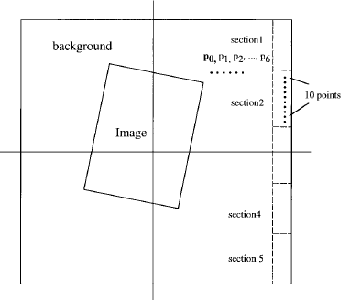

$I_{0},I_{i},I_{i+1}$ are average intensities of points located at $P_{0},P_{i},P_{i+1}$, respectively, as shown in Fig. 7.

$I_{i}$ is obtained by averaging the pixel values of and its neighbors.

라인 맞추는 중, 라인에 맞게 선택한 모든 픽셀의 기여도는 다양한 가중치에 따라 다르다. 가중치(w)는 다음과 같은 공식으로 결정할 수 있다.

$$w=Ae^{-k_{0}Δθ}$$

여기서 A와 $K_{0}$ 은 양의 상수이며, $Δθ$ 는 최대 분포의 각 $θ_{m}$ 과 각 픽셀의 Grandient 각의 차이 이다. $Δθ$ 의 값이 클수록 w값이 작아진다